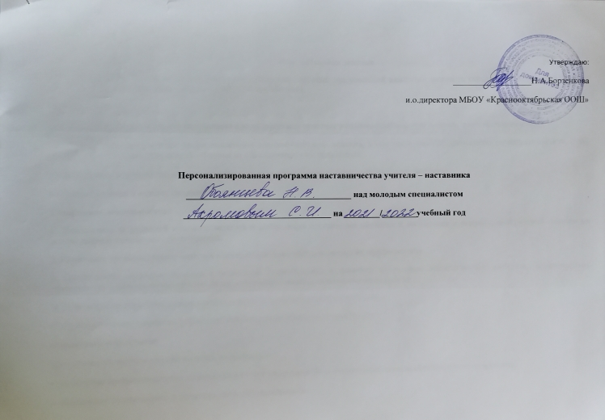

Пояснительная записка
Цель программы – создание организационно-методических условий для успешной адаптации молодого специалиста к работе в школе и осуществления воспитательной работы с классным коллективом.
Задачи:
• выявить затруднения молодого специалиста в педагогической практике и оказать необходимую помощь по их преодолению;
• создать условия для развития профессиональных навыков молодого педагога, в том числе навыков применения различных средств, форм обучения и воспитания, психологии общения со школьниками и их родителями;
• мотивировать молодого педагога к самообразованию и профессиональному самосовершенствованию.
• оказание помощи в ведении документации учителя.
Содержание деятельности:
1. Диагностика затруднений молодого педагога и выбор форм организации обучения и воспитания и оказание необходимой помощи на основе анализа выявленных потребностей.
2. Посещение уроков молодого педагога и определение способов повышения их эффективности.
3. Ознакомление молодого педагога с основными направлениями и формами активизации познавательной, научно-исследовательской деятельности учащихся во внеурочное время (олимпиады, смотры, предметные недели, и др.).
4. Демонстрация молодому педагогу опыта успешной педагогической деятельности.
5. Организация мониторинга и рефлексии эффективности совместной деятельности.
Ожидаемые результаты:
•успешная адаптации молодого педагога в учреждении;
• повышение профессиональной компетентности молодого педагога в вопросахорганизации образовательного процесса;
• обеспечение непрерывного повышения качества преподавания;
• совершенствование методов работы молодого педагога по развитию творческой и самостоятельной деятельности обучающихся;
• использование в работе начинающих педагогов современных педагогических технологий;
• умение проектировать воспитательную систему, работать с классом на основе изучения личности ребенка, проводить индивидуальную работу с обучающимися.

КАЛЕНДАРНЫЙ ПЛАН РАБОТЫ
Содержание | Сроки | Форма работы | Привлекаются к решению вопроса
Составление и согласование индивидуальных планов работы наставников и молодых специалистов | Октябрь | Методический совет | Администрация
1. «Мой портрет» (определение круга профессиональных интересов, проблем в работе молодого специалиста) (Приложение 1)  2. Знакомство с сайтом образовательной организации и основными локальными актами, регламентирующими деятельность учителя: УСТАВ МБОУ «Краснооктябрьская ООШ»; Правила внутреннего трудового распорядка для работников МБОУ «Краснооктябрьская ООШ»; Положение о единых требованиях к устной и письменной речи, к проведению письменных работ и проверке тетрадей, к ведению внутришкольной документации; Положение о внутренней системе оценки качества образования МБОУ «Краснооктябрьская ООШ»; Положение о формах, периодичности и порядке текущего контроля успеваемости и промежуточной аттестации учащихся; Календарный учебный график на учебный год; Список учебников, используемых при реализации образовательных программ в учебном году.  3. Инструктаж по работе с электронным журналом.  4. Помощь в составлении календарно-тематического планирования.  5. Составление графика посещений уроков молодого специалиста | Октябрь | Консультации, собеседование, моделирование  Работа наставника и молодого специалиста. | Администрация
1. Методы и организационные формы обучения. Рациональное применение методов обучения.  2. Работа с родителями (содержание, формы и методы работы).  3. Выбор приоритетной методической темы для самообразования | Ноябрь | Работа наставника и молодого специалиста. Групповая | Педагогический коллектив
Анализ урока.  Виды анализа.  Индивидуализация и дифференциация в обучении: различия, формы, методы. | Ноябрь | Практикум Работа наставника и молодого специалиста. | Педагогический коллектив
Методы и приемы развития познавательной мотивации учащихся  Методика проведения внеклассных мероприятий и праздников | Декабрь | Круглый стол Работа наставника и молодого специалиста. | Методист
Работа по организации развития и совершенствования кабинета. Работа с дневниками учащихся. Применение документа «Положение о единых требованиях к устной и письменной речи, к проведению письменных работ и проверке тетрадей, к ведению внутришкольной документации» | Январь | Консультация Работа наставника и молодого специалиста. | Педагогический коллектив
Посещение уроков опытных учителей с целью наблюдения и последующим анализом. Подготовка к участию в соревнованиях оформление заявки и необходимых документов | В течение учебного года | Наблюдение, анализ Работа наставника и молодого специалиста | Педагогический коллектив
Проектная работа на уроках и во внеурочное время.  Посещение уроков опытных учителей с целью наблюдения по предложенной схеме с последующим анализом. Наблюдение за коммуникативным поведением учителя.  Знакомство с новыми педагогическими технологиями | В течение учебного года | Работа в составе творческой группы | Педагогический коллектив
1. Организация самостоятельной работы на уроке. 2. «Портфолио» учителя | Февраль | Практическое занятие | Педагогический коллектив
Формы и методы организации внеурочной деятельности, досуга учащихся | Март | Групповая Работа наставника и молодого специалиста. | Педагогический коллектив
Выступление молодого специалиста на заседании педагогического совета о состоянии работы по теме самообразования. | Апрель | Консультация Работа наставника и молодого специалиста | Методист
Подведение итогов работы за год. Анализ качества успеваемости учащихся. Отчёт о результатах работы по теме самообразования. Планирование плана саморазвития на следующий учебный год.  Отчет наставника о работе за год | Май | Собеседование | Методист

Приложение 1.
АНКЕТА ДЛЯ НАЧИНАЮЩЕГО УЧИТЕЛЯ
- Удовлетворяет ли вас уровень вашей профессиональной подготовки? да; нет; частично.
- Каких знаний, умений, навыков, компетенций Вам не хватало в начальныйпериод педагогической деятельности?
- В каких направлениях организации учебно-воспитательного процесса выиспытываете трудности:
– в календарно-тематическом планировании: да; нет; частично.
– в проведении уроков: да; нет; частично.
– в проведении внеклассных мероприятий: да; нет; частично.
– в общении с коллегами, администрацией: да; нет; частично.
– в общении с учащимися, их родителями: да; нет; частично;
– другое (допишите)_____________________________________
- Что представляет ли для вас трудность:
– формулировка целей урока: да; нет; частично.
– выбор соответствующих методов и методических приемов для реализации целейурока да; нет; частично;
- мотивация деятельности учащихся да; нет; частично;
- формулировка вопросов проблемного характера да; нет; частично;
- создание проблемно-поисковых ситуаций в обучении да; нет; частично;
- подготовка для учащихся заданий различной степени трудности да; нет; частично;
- активизация учащихся в обучении да; нет; частично;
- организация сотрудничества учащихся да; нет; частично;
- организация само- и взаимоконтроля учащихся да; нет; частично;
- организация своевременного контроля и коррекции образовательных достиженийучащихся да; нет; частично;
развитие творческих способностей учащихся да; нет; частично;
– другое (допишите)_______________________
- Каким формам повышения квалификации своей профессиональной компетентности отдали бы вы предпочтение в первую, вторую и т.д. очередь (пронумеруйте в порядке выбора):
– cамообразованию;
– практико-ориентированному семинару;
– курсам повышения квалификации;
– мастер-классам;
– творческим лабораториям;
– индивидуальной помощи со стороны наставника;
– предметным кафедрам;
– школе начинающего учителя;
– другое (допишите)______________
- Если бы вам предоставили возможность выбора практико-ориентированных семинаров для повышения своей профессиональной компетентности, то в каком из них Вы приняли бы участие в первую, во вторую и т. д. очередь (пронумеруйте в порядке выбора):
– типы уроков, методика их подготовки и проведения;
– методы обучения и их эффективное использование в образовательном процессе;
– приемы активизации учебно- познавательной деятельности учащихся;
– учет и оценка современных образовательных результатов учащихся;
– психолого-педагогические особенности учащихся разных возрастов;
– урегулирование конфликтных ситуаций;
– формы работы с родителями;
– формы и методы педагогического сотрудничества с учащимися;
– другое (допишите)__________________ _____________

Приложение 2.
ОТЧЕТ-АНКЕТА НАСТАВЛЯЕМОГО О ПРОЦЕССЕ ПРОХОЖДЕНИЯ
НАСТАВНИЧЕСТВА И РАБОТЕ НАСТАВНИКА
Уважаемый сотрудник!
Предлагаем вам принять участие в оценке наставничества
_______________________ (ФИО наставника)
в отношении __________________________ (Ваши ФИО).
Ваши ответы помогут при выявлении наиболее типичных трудностей, с которыми сталкивается сотрудник на новом месте работы. В результате ваших искренних ответов на вопросы этой анкеты будут определены лучшие наставники, а также выявлены проблемы адаптации в процессе наставничества сотрудника, на которые руководителям структурных подразделений следует обратить внимание, что в конечном итоге поможет быстрее освоиться на новом рабочем месте не только вам, но и будущим новичкам.

Используя шкалу от 1 до 10 (где 10 – максимальная оценка, 1 – минимальная оценка), проведите оценку по нижеследующим параметрам.

1. Достаточно ли было времени, проведенного с вами наставником, для получения необходимых знаний и навыков?
2. Как бы вы оценили требовательность наставника?
3. Насколько полезными в работе оказались полученные в ходе наставничества теоретические знания по вашей специализации?
4. Насколько полезными в работе оказались полученные в ходе наставничества практические навыки по вашей должности?
5. Насколько быстро вам позволили освоиться на новом месте работы знания об истории, культуре, принятых нормах и процедурах работы внутри образовательной организации?
6. Являются ли полученные в ходе наставничества знания и навыки достаточными для самостоятельного выполнения обязанностей, предусмотренных вашей должностью?
7. Расставьте баллы от 1 до 10 для каждого из методов при оценке времени, потраченного наставником на различные способы обучения при работе с вами (1 — метод почти не использовался, 10 — максимальные затраты времени)
• В основном самостоятельное изучение материалов и выполнение заданий, ответы наставника на возникающие вопросы по электронной почте • В основном самостоятельное изучение материалов и выполнение заданий, ответы наставника на возникающие вопросы по телефону
• Личные консультации в заранее определенное время
• Личные консультации по мере возникновения необходимости
• Поэтапный совместный разбор практических заданий
8. Какой из перечисленных или иных использованных методов вы считаете наиболее эффективным и почему?
9. Какие наиболее важные, на ваш взгляд, знания и навыки для успешного выполнения должностных обязанностей вам удалось освоить благодаря прохождению наставничества?
10. Кто из Ваших коллег кроме наставника, особенно помог вам в период адаптации?
11. Какой из аспектов адаптации показался вам наиболее сложным?
12. Кратко опишите ваши предложения и общие впечатления от работы с наставником:

Дата Подпись______________/___________

